AutoWAR (AWS Well-Architected Analyzer)
Organización: GFourmis / GSolutions
Autor(es): Equipo Gsolutions – Alexander Amazo
Product Owner: Equipo GSolutions
Tech Lead: Equipo GSolutions
Sala / Grupo de Trabajo: GSolutions
Documento: Definición de Producto

RESUMEN
AutoWAR es una herramienta que automatiza la revisión AWS Well-Architected: se conecta a la(s) cuenta(s) AWS de un cliente en modo solo lectura, inventaría sus recursos (EC2, RDS, Lambda, S3, IAM, etc.) y los evalúa contra el Well-Architected Framework, entregando hallazgos, riesgos y remediación priorizada por cada mejor práctica. La plataforma está desplegada como arquitectura serverless en AWS (CloudFront, API Gateway, Step Functions, Lambda, DynamoDB, Secrets Manager, KMS) gestionada con infraestructura como código (CDK). Hoy los pilares de Seguridad y Costos evalúan recursos reales (63 mejores prácticas de Seguridad), y la arquitectura objetivo extiende la cobertura a los 6 pilares, incorpora acceso federado desde un Portal Hub con control de habilitaciones (entitlements), acceso seguro por STS AssumeRole, resúmenes asistidos por IA (Amazon Bedrock) y protección perimetral (WAF).
Palabras clave: AutoWAR, Well-Architected Framework, AWS, Serverless, Evaluación automatizada, Seguridad, Costos, Entitlements, Bedrock, GFourmis/GSolutions.

1. VISIÓN Y PROBLEMA

1.1. Definición de la Solution / Service
AutoWAR (AWS Well-Architected Analyzer) es una herramienta que conecta con una o varias cuentas AWS del cliente e inventaría sus recursos (EC2, RDS, Lambda, S3, IAM, entre otros) para evaluarlos automáticamente contra el Well-Architected Framework. Entrega un análisis dinámico con hallazgos, riesgos y pasos de remediación por cada mejor práctica, con puntuación por pilar, pregunta y BP. Hoy los pilares de Seguridad (11 preguntas, 63 mejores prácticas) y Costos evalúan recursos reales; el objetivo es cubrir los 6 pilares.

1.2. Planteamiento del Problema
Las revisiones Well-Architected manuales son lentas, dependen de un consultor experto y rara vez se repiten, por lo que la postura de la cuenta queda sin verificar entre revisiones. AutoWAR automatiza el levantamiento y la evaluación para producir un diagnóstico objetivo y repetible en minutos en lugar de días, reduciendo la dependencia de disponibilidad experta y habilitando reevaluaciones frecuentes.

1.3. Cliente y Usuario Objetivo
Usuario principal: el consultor/arquitecto AWS (perfil “Analista”) que ejecuta la revisión. Cliente final: la empresa dueña de la cuenta AWS evaluada (perfil “Cliente”, que autoriza el acceso y la región). En el objetivo, el ingreso se realiza desde un Portal Hub que define, mediante un acuerdo de integración, qué funciones tiene habilitadas cada cliente.

1.4. Propuesta de Valor
Diagnóstico Well-Architected automatizado, repetible y específico por cuenta: en lugar de un informe genérico, correlaciona los recursos reales del cliente y entrega hallazgos accionables con remediación priorizada y resúmenes técnico y gerencial. Alto apalancamiento operativo: costo marginal por análisis de centavos frente al costo de una consultoría manual.

2. ALCANCE / MVP

2.1. Criterios de Éxito del MVP
• Acceso seguro a la cuenta del cliente (validación de identidad vía STS; objetivo: AssumeRole cross-account con ExternalId, solo lectura).
• Evaluación real de los pilares de Seguridad (63 BPs) y Costos sobre recursos reales.
• Frontend web (CloudFront + S3) con flujo Cliente / Analista / Resultados.
• Orquestación serverless con Step Functions (fan-out por pilar) y persistencia en DynamoDB (tabla de evaluaciones + histórico con PITR).
• Reportes técnico y ejecutivo (Excel/Word) almacenados en S3.

2.2. Exclusiones Explícitas / Fuera de MVP
• Cobertura real de los pilares Fiabilidad, Excelencia Operativa y Sostenibilidad (hoy placeholder) y de Rendimiento más allá de la primera práctica.
• Integración de IA generativa (Amazon Bedrock) para resúmenes/insights (prevista en el objetivo, aún no cableada).
• Portal Hub + entitlements + Cognito federado (objetivo).
• Protección perimetral WAF y observabilidad extendida (alarmas, DLQ) — objetivo.

2.3. Criterio de Finalización / Definition of Done
El MVP está listo cuando: el análisis corre contra cuentas reales (sin datos simulados) y produce hallazgos/score reproducibles; los resultados se persisten y se reconsultan; el frontend muestra el informe end-to-end; existen pruebas automatizadas del flujo crítico (hoy la suite de Seguridad pasa con 98 pruebas); el acceso a credenciales es seguro; y hay un procedimiento de despliegue por IaC documentado (dos ambientes: staging y producción).

3. ESTRUCTURA Y ARQUITECTURA MODULAR

3.1. Jerarquía de Componentes
Tabla 1. Desglose jerárquico de componentes de la Solution.
Nivel | Componente | Tecnología AWS | Descripción y Casos de Uso
Solution | AutoWAR | Serverless (CDK) | Plataforma de evaluación Well-Architected automatizada.
Service | Frontend web | CloudFront + S3 | UI con pestañas Cliente / Analista / Resultados.
Service | API | API Gateway REST | Endpoints de validación, evaluación asíncrona, estado y reportes.
Service | Orquestación | Step Functions + Lambda Orchestrator | Fan-out de los 6 pilares en paralelo.
Service | Motor de evaluación | Lambda UnifiedEvaluator | Una función que enruta por pilar; Seguridad (63 BPs) y Costos reales; Performance parcial; Fiabilidad/OpsExc/Sostenibilidad placeholder.
Service | Reportes | Lambdas ReportManager / Technical / Executive | Generación de reportes Excel/Word a S3.
Service | Datos | DynamoDB / S3 / Secrets Manager / KMS | DynamoDB Evaluations (TTL) + Historical (PITR); S3 Reports; Secrets Manager; KMS.
Service (objetivo) | Entitlements | Lambda Authorizer + DynamoDB | Control de habilitaciones y acceso Hub/Cognito federado.
Nota. Estructura modular ajustada a la arquitectura serverless real de AutoWAR y a su arquitectura objetivo (To-Be).

3.2. Dependencias Técnicas y Operativas
Técnicas: Python 3.11 (runtime Lambda), boto3/botocore, AWS CDK, openpyxl/python-docx (reportes). AWS: STS, IAM, EC2, RDS, Lambda, S3, CloudFormation, CloudTrail, Organizations, KMS, Secrets Manager, DynamoDB, Step Functions, API Gateway, CloudFront; objetivo: Cognito, WAF, Bedrock, CloudWatch/X-Ray, SQS (DLQ).
Operativas: acceso de solo lectura a la cuenta del cliente; en el objetivo, rol cross-account (AssumeRole + ExternalId) y acuerdo de integración desde el Hub.

4. FLUJOS DE INTERACCIÓN Y PROCESO

4.1. Flujo Principal
• El Analista/Cliente accede al frontend (CloudFront + S3).
• Se valida el acceso a la cuenta (STS; objetivo: AssumeRole cross-account + ExternalId).
• Se inicia la evaluación asíncrona (API Gateway → Lambda Orchestrator → Step Functions).
• Step Functions ejecuta los 6 pilares en paralelo (Lambda UnifiedEvaluator por pilar), leyendo recursos reales en solo lectura (describe/list).
• Cada pilar calcula score y genera hallazgos, riesgos y remediación; los resultados se consolidan y persisten en DynamoDB.
• El frontend consulta el estado (polling) y muestra el informe; se pueden generar reportes técnico/ejecutivo a S3.

4.2. Especificación de Diagramas
El diseño de arquitectura se documenta en el modelo de arquitectura de la sesión GFourmis (3 páginas: As-Is, To-Be y Flujo Hub + Entitlements).

5. MODELO DE DATOS
Entradas: identificación del cliente, región(es) AWS y acceso a la cuenta (hoy credenciales; objetivo AssumeRole). Datos leídos: identidad STS, inventario EC2/RDS/Lambda/S3, usuarios/roles IAM, MFA de root, Organizations, CloudTrail, KMS, ACM, etc.
Tabla 2. Modelo de datos y entidades persistidas.
Entidad | Almacenamiento | Clave / Retención | Propósito
EvaluationsTable | DynamoDB | PK session_id, SK evaluation_id (TTL) | Resultados de sesión, comprimidos.
Historical (AutoWAR-Evaluations) | DynamoDB | PK accountId, SK timestamp (PITR) | Histórico persistente de evaluaciones.
Entitlements (objetivo) | DynamoDB | Acuerdo del Hub (TTL = vigencia) | Control de habilitaciones por cliente.
Reports | S3 | Ciclo de vida 30 días | Reportes técnico y ejecutivo generados.
Sesiones | Secrets Manager | TTL 1h | Credenciales/sesiones temporales de acceso.
Cifrado | KMS | Rotación de llaves | Cifrado de datos en reposo.
Nota. El acceso a los datos del cliente es de solo lectura; los datos de sesión tienen vida corta y el histórico se protege con PITR.

6. MODELO DE MONETIZACIÓN Y NEGOCIO
Modelo SaaS por suscripción con niveles (tiers) por cuenta/mes más add-ons. Existen alternativas de adquisición (detalladas en la sección de Análisis Financiero): por cantidad de pilares, por tipo de informes (técnico/gerencial), por acceso a históricos, por análisis gerencial asistido por IA, por cuenta, por volumen de recursos evaluados, por número de análisis/mes, freemium y licenciamiento del motor a partners.

7. ESTADO DE MADUREZ Y GAPS

7.1. Estado Actual
Fase: BUILDING. La plataforma serverless está desplegada; Seguridad (63 BPs) y Costos evalúan recursos reales y hay suite de pruebas de Seguridad en verde (98 pruebas). Pendiente clave: elevar a evaluación real los pilares Fiabilidad, Excelencia Operativa, Sostenibilidad y completar Rendimiento; e incorporar las capacidades del objetivo (Hub/entitlements, AssumeRole, Bedrock, WAF).

7.2. Lista de Brechas / Gap List
• Completar evaluación real de los 4 pilares pendientes (Fiabilidad, OpsExc, Sostenibilidad, Rendimiento).
• Migrar el acceso a la cuenta del cliente a STS AssumeRole cross-account + ExternalId (hoy credenciales).
• Integrar Portal Hub + Cognito federado + entitlements (Lambda Authorizer + tabla) con allow-list de cuentas.
• Integrar Amazon Bedrock (resúmenes e insights) con Guardrails y VPC endpoint.
• Añadir WAF y observabilidad (alarmas CloudWatch, X-Ray, SQS DLQ).
• Separar ambientes staging/producción por IaC y endurecer DR (PITR, backups, RPO/RTO).
• Ampliar suite de pruebas y CI a los demás pilares.

8. PRÓXIMOS ENTREGABLES
Tabla 3. Matriz de próximos entregables.
# | Entregable | Responsable | Tamaño
1 | Elevar a evaluación real el pilar Fiabilidad | Backend | Grande
2 | Integrar Portal Hub + entitlements + Cognito federado | Backend / Seguridad | Grande
3 | Migrar acceso a cuenta cliente a STS AssumeRole cross-account + ExternalId | Seguridad | Medio
4 | Integrar Amazon Bedrock para resumen gerencial/técnico | Backend / IA | Medio
5 | WAF + observabilidad (alarmas/DLQ) y separación de ambientes staging/prod por IaC | DevOps | Medio
6 | Integración con GSolutions para acceso organizacional | Backend / Seguridad | Medio
Nota. Tamaño relativo de esfuerzo (grande/medio) según alcance técnico estimado.

9. HISTORIAL DE DECISIONES (ADR)
Tabla 4. Historial de decisiones de arquitectura (ADR).
Versión | Decisión | Justificación | Impacto / Estado
1.0 | Arquitectura serverless gestionada con CDK | Escalado automático, costo por uso y despliegue reproducible por IaC. | Adoptada. Base del MVP desplegado.
1.0 | Evaluación real de Seguridad (63 BPs) y Costos | Entregar hallazgos sobre recursos reales, no genéricos. | Adoptada. Suite de Seguridad en verde (98 pruebas).
1.1 | Acceso federado desde Portal Hub con entitlements (To-Be) | Habilitar control de funciones por cliente y acceso organizacional. | Planificada. En diseño.
1.1 | Migrar a STS AssumeRole cross-account + ExternalId | Eliminar credenciales de larga vida y endurecer el acceso. | Planificada. Pendiente de implementación.
1.1 | Incorporar Amazon Bedrock, WAF y observabilidad | Resúmenes asistidos por IA, protección perimetral y trazabilidad operativa. | Planificada. En backlog del objetivo.
Nota. Registro de línea base; el ADR no incluye fechas por decisión de formato.

10. ESTIMACIÓN DE COSTOS
La operación de AutoWAR contempla dos ambientes en AWS. En Producción, con un volumen de 200 análisis/mes, el costo es de USD $30.72/mes (USD $12.42 variable + USD $18.30 fijos). En Staging, con 50 análisis/mes, el costo es de USD $19.21/mes (USD $3.10 variable + USD $16.10 fijos). El costo total de infraestructura AWS asciende a USD $49.92/mes (USD $599.10/año).

10.1. Costos de Infraestructura AWS
Tabla 5. Costos de infraestructura AWS por ambiente.
Concepto | Mensual (USD) | Anual (USD) | Equivalente COP (mensual, TRM 3.500)
Producción (200 análisis/mes) | $30.72 | $368.64 | COP $107.520
└ Componente variable | $12.42 | $149.04 | COP $43.470
└ Componente fijo | $18.30 | $219.60 | COP $64.050
Staging (50 análisis/mes) | $19.21 | $230.52 | COP $67.235
└ Componente variable | $3.10 | $37.20 | COP $10.850
└ Componente fijo | $16.10 | $193.20 | COP $56.350
Total AWS | $49.92 | $599.10 | COP $174.720
Nota. Modelo detallado en docs/gfourmis-sesion-arquitectura/AutoWAR-Estimacion-Costos.xlsx.

10.2. Costo de Desarrollo (inversión inicial, una vez)
La construcción de AutoWAR representa una inversión inicial única de 720 horas totales: 360 horas de desarrollo y 360 horas de otras áreas, a una tarifa de USD $30/hora. Esto equivale a USD $21,600 (COP $75.600.000 a TRM $3.500).

10.3. Herramienta Kiro (plan Power)
Se contempla la herramienta Kiro en su plan Power por USD $200/mes (USD $2,400/año), que incluye 10,000 créditos. El uso previsto es de 1,500 créditos/mes, con holgura amplia frente al límite del plan.
Nota: para ese volumen de consumo un plan menor bastaría; se adopta el plan Power por indicación del equipo.

10.4. OPEX Mensual Total
Tabla 6. Gasto operativo (OPEX) mensual total.
Concepto | Mensual (USD) | Anual (USD) | Equivalente COP (mensual, TRM 3.500)
Infraestructura AWS | $49.92 | $599.10 | COP $174.720
Herramienta Kiro (Power) | $200.00 | $2,400.00 | COP $700.000
OPEX total | $249.93 | $2,999.10 | COP $874.755
Nota. El OPEX mensual total combina infraestructura AWS y la herramienta Kiro.
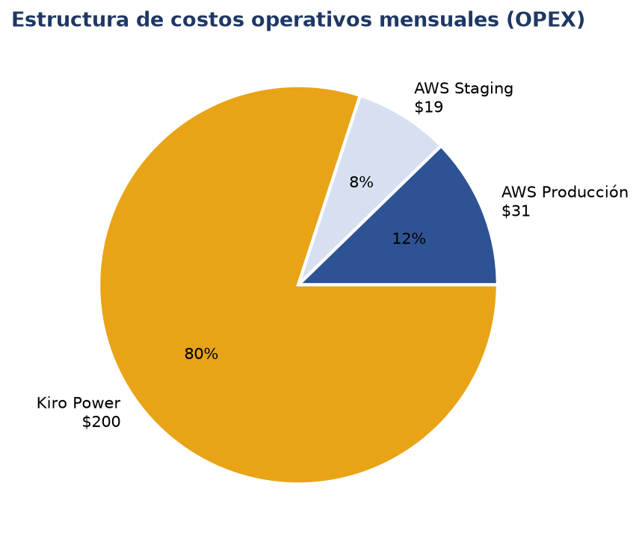
Figura 1. Estructura de costos OPEX de AutoWAR (AWS vs. herramienta Kiro).

11. ANÁLISIS FINANCIERO
El análisis financiero se realiza para la industria colombiana, en moneda USD con equivalente COP a una TRM de $3.500, con un horizonte de 3 años y una tasa de descuento de referencia del 14% anual. Esta tasa se toma como costo de capital de referencia para una pyme colombiana y se deja como supuesto a validar. El análisis asume un contexto de economía pyme precaria, por lo que todos los supuestos se hacen explícitos.

11.1. Supuestos del Análisis
Tabla 7. Supuestos del análisis financiero.
Supuesto | Valor | Observación
Moneda base | USD | Equivalente COP a TRM $3.500.
TRM (COP/USD) | $3.500 | Tasa de referencia para conversión.
Horizonte de evaluación | 3 años | Periodo del análisis de flujos.
Tasa de descuento | 14% anual | Costo de capital de referencia pyme colombiana (supuesto a validar).
Inversión inicial | USD $21,600 | COP $75.600.000 (720 horas a USD $30/hora).
OPEX mensual | USD $249.93 | AWS (USD $49.92) + Kiro Power (USD $200).
Contexto | Economía pyme precaria | Enfoque conservador en adopción y precios.
Nota. La tasa de descuento del 14% es una referencia y debe validarse con el costo de capital real del negocio.

11.2. Definición de Indicadores
• ROI (Retorno sobre la Inversión): cuánto se gana respecto a lo invertido; a mayor ROI, mejor eficiencia de la inversión.
• EBITDA: utilidad operativa antes de intereses, impuestos, depreciación y amortización; mide la caja operativa que genera el negocio.
• VPN (Valor Presente Neto): valor de los flujos futuros descontados a hoy a la tasa del 14%; un VPN positivo indica que el proyecto crea valor.
• TIR (Tasa Interna de Retorno): rentabilidad anual implícita del proyecto; si supera la tasa de descuento (14%), el proyecto es atractivo.
• Payback: tiempo que toma recuperar la inversión inicial.
• Productividad del personal (EV, Engineering Velocity): valor entregado por unidad de esfuerzo invertido.
El Costo de Oportunidad del Downtime NO APLICA para este análisis y, por lo tanto, no se calcula.

11.3. Resultados por Escenario
Se evalúan tres escenarios de adopción (conservador, base y optimista), que se diferencian por el ARPU (ingreso promedio por cuenta/mes) y el número de cuentas activas por año.
Tabla 8. Resumen de indicadores financieros por escenario.
Indicador | Conservador | Base | Optimista
ARPU (cuenta/mes) | $95 | $125 | $160
Cuentas (año 1 / 2 / 3) | 6 / 14 / 26 | 10 / 26 / 55 | 18 / 48 / 100
EBITDA 3 años | $42,333 | $126,393 | $308,613
VPN (14%) | $8,941 | $69,506 | $201,479
TIR | 31.5% | 113.2% | 241.3%
ROI 3 años | 96.0% | 485.2% | 1,328.8%
Payback | 27 meses | 16 meses | 9 meses
Nota. En los tres escenarios el VPN es positivo y la TIR supera ampliamente la tasa de descuento del 14%.
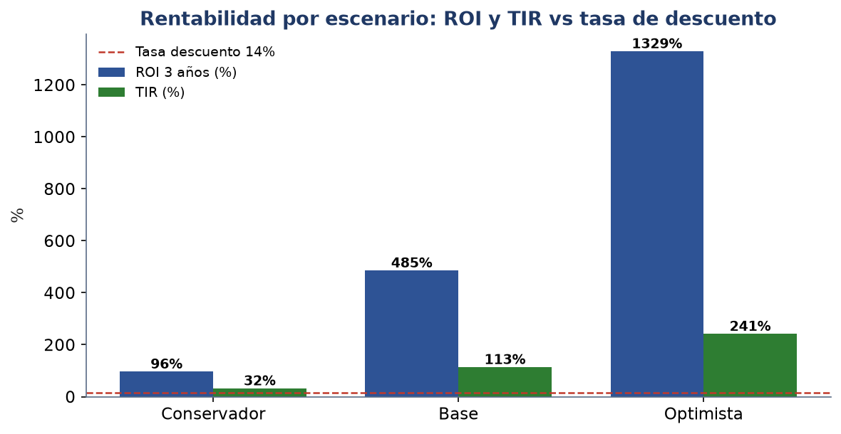
Figura 2. ROI y TIR por escenario.
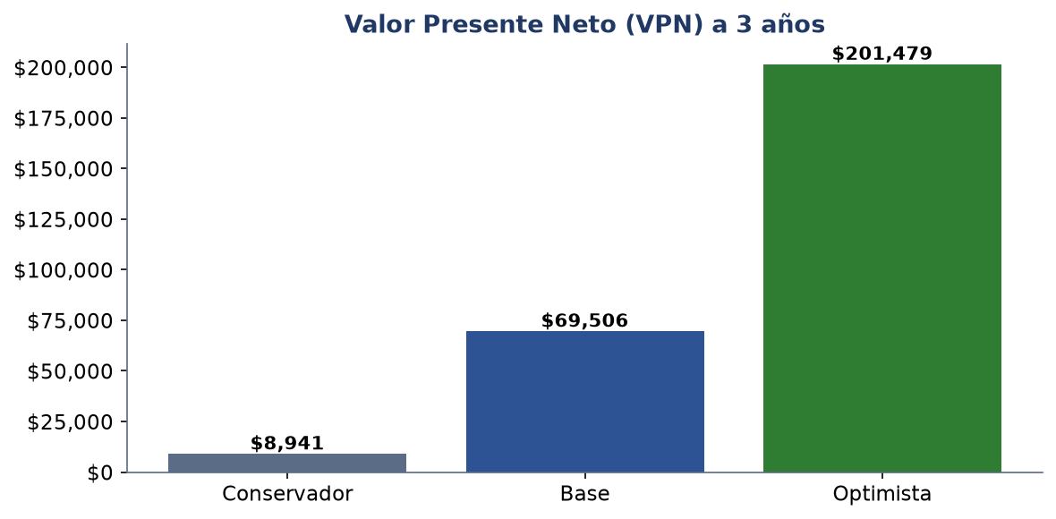
Figura 3. Valor Presente Neto (VPN) por escenario.
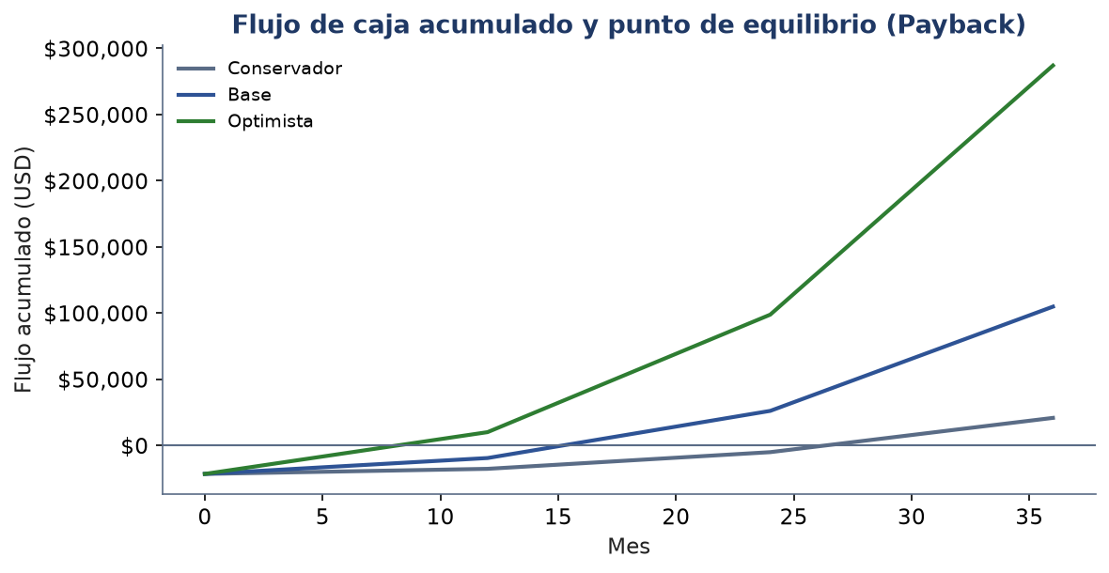
Figura 4. Flujo acumulado y periodo de recuperación (payback).
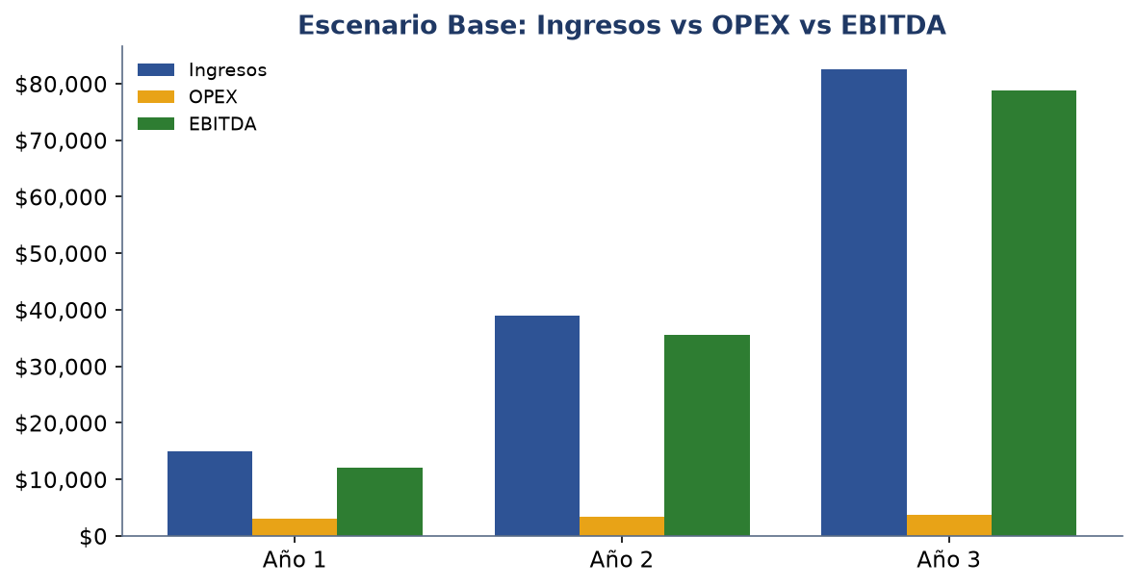
Figura 5. Ingresos vs. OPEX vs. EBITDA (escenario base).

11.4. Productividad del Personal
Con 720 horas de trabajo y una inversión de USD $21,600, el equipo construyó un activo que evalúa hasta 250 análisis/mes a un costo marginal de apenas USD $0.0621 por análisis. Una consultoría Well-Architected manual equivalente cuesta del orden de USD $4,000 por cuenta. El salto de productividad es enorme: el trabajo humano se capitaliza en una plataforma que replica el análisis experto a costo casi nulo por ejecución, liberando al equipo para tareas de mayor valor.
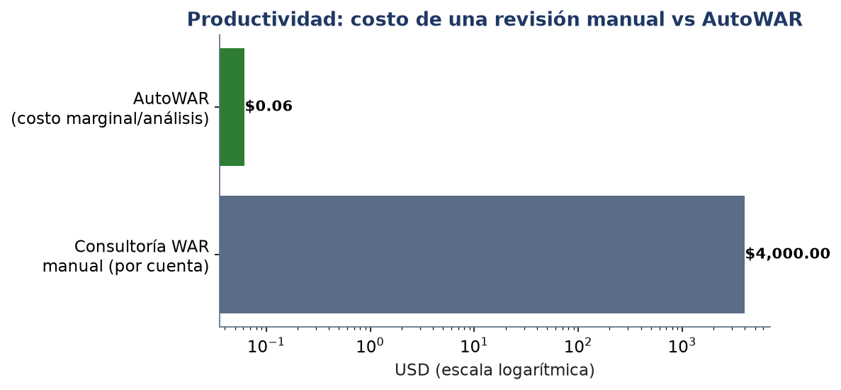
Figura 6. Productividad: consultoría manual vs. AutoWAR.

11.5. Estrategia de Comercialización y Modelos de Adquisición
La propuesta comercial principal es una suscripción por niveles (tiers) por cuenta/mes, con add-ons que permiten escalar el valor según la necesidad del cliente. A continuación se presentan los niveles y los complementos, con su equivalente en COP a TRM $3.500.

Niveles de suscripción
Tabla 9. Niveles (tiers) de suscripción.
Nivel | Precio (USD/cuenta/mes) | Equivalente COP | Incluye
Esencial | $79 | COP $276.500 | 2 pilares (Seguridad + Costos), informe técnico, 1 cuenta.
Profesional | $129 | COP $451.500 | 6 pilares, informe técnico + gerencial, histórico 3 meses, 1 cuenta.
Enterprise | $249 | COP $871.500 | 6 pilares, informes, histórico 12 meses, multi-cuenta, IA Bedrock.
Nota. El equivalente en COP se calcula a una TRM de $3.500.

Add-ons (complementos)
Tabla 10. Add-ons disponibles.
Add-on | Precio (USD/mes) | Equivalente COP
Informe gerencial | $20 | COP $70.000
Histórico extendido (12 meses) | $25 | COP $87.500
Pilar adicional | $15 | COP $52.500
Análisis con IA (Bedrock) | $30 | COP $105.000
Cuenta adicional | $40 | COP $140.000
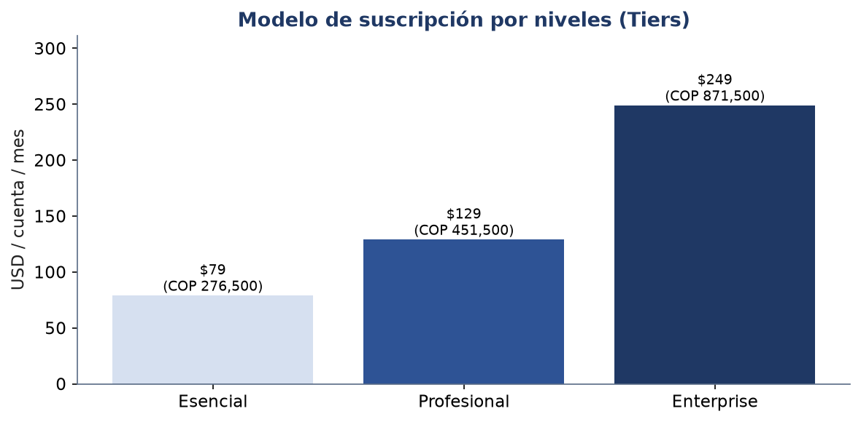
Figura 7. Niveles de precios (tiers) de AutoWAR.

Otros modelos de adquisición
Además del esquema por niveles, se contemplan múltiples modelos de adquisición. Para una pyme colombiana con economía precaria, conviene priorizar modelos de bajo compromiso inicial y pago alineado al uso, reservando el licenciamiento y los bundles para partners o clientes de mayor tamaño.
• Por cantidad de pilares: el cliente paga por los pilares que activa; buen encaje para pymes que empiezan por Seguridad y Costos y escalan gradualmente.
• Por tipo de informes: diferencia el informe técnico del gerencial; permite un precio de entrada bajo y monetizar el informe ejecutivo como valor agregado.
• Por acceso a históricos: cobro por la profundidad del histórico (3 vs. 12 meses); rentable para clientes que requieren trazabilidad y cumplimiento.
• Por análisis gerencial asistido por IA: los resúmenes con Bedrock se cobran como premium; margen alto, pero conviene ofrecerlo como add-on para no elevar el precio base.
• Por cuenta AWS: precio por cada cuenta evaluada; simple y predecible, encaja bien con pymes de una o pocas cuentas.
• Por volumen de recursos evaluados: escala el precio con el tamaño de la cuenta; justo, aunque menos predecible para el cliente pequeño.
• Por número de análisis/mes (pago por uso): ideal para la economía pyme: el cliente paga solo por lo que consume, con costo marginal muy bajo (USD $0.0621/análisis).
• Freemium: un pilar o un análisis gratis como gancho de adquisición; eficaz para generar confianza y convertir a planes pagos.
• Licenciamiento del motor a partners: ceder el motor de evaluación a consultoras/partners; mayor alcance comercial sin costo de adquisición directo, recomendado para escalar.
• Bundle con servicios de consultoría: empaquetar AutoWAR con acompañamiento experto; aumenta el ticket y el valor percibido en clientes que buscan remediación guiada.
• Precios por industria/tamaño de empresa: ajustar el precio al sector y tamaño; permite capturar valor en grandes cuentas sin excluir a la pyme con precios diferenciados.

